Инженерная и компьютерная графика
Лекция № 8 на 14.12.20 г.

Консультация по выполнению работ будет проводиться очно на кафедре каждую среду с 17⁰⁰ до 18⁰⁰ часов , в ауд. Э306. Приходить по 3 человека не более.
«Шероховатость.
Правила нанесения шероховатости на чертёж»
Материалы лекции взяты из учебного пособия "Сборочный чертёж" Заслоновской Л.М., стр. 23-37
В зависимости от способа изготовления детали, ее поверхности могут иметь различную шероховатость.
Шероховатость поверхности – это совокупность микронеровностей обработанной поверхности, рассматриваемых на участке стандартизованной длины (L). Эту длину называют базовой, и она выбирается в зависимости от характера измеряемой поверхности. Чем больше высота микронеровностей, тем больше берется базовая длина L.
Для определения шероховатости поверхности ГОСТ 2789-73 предусматривает параметров.
Высотные: Ra – среднее арифметическое отклонения профиля;
Rz – высота неровностей профиля по десяти точкам;
Rmax – наибольшая высота профиля.
Шаговые: S – средний шаг местных выступов профиля;
Sm – средний шаг неровностей;
Наиболее распространены параметры высотные.
Средняя высота микронеровностей Rz определяется как среднеарифметическая высота микронеровностей (R1, R2, R3, …, R10) от гребня до дна впадин по десяти точкам:
Rz=,
где п₁₀ – число гребней на участке базовой длины.
Параметры шероховатости

Среднеарифметическое отклонения профиля Ra представляет собой среднее значение расстояния Y1, Y2, Y3, …, Yn до средней линии т:
Ra=
где п_{а} – число замеров на базовой длине.
Чем меньше значение Ra и Rz, тем меньше величина шероховатости, т.е. тем качественнее обработана поверхность.
Неровность поверхности измеряют специальными приборами (профилометрами, профилографами, двойными микроскопами, микроинтерферометрами, приборами светового сечения и др.).
Параметр Ra измеряется обычно профилометром, Rz – профилографом или оптическими приборами одновременного преобразования профиля. Измерение производят выборочным путем в нескольких местах поверхности детали (на малых участках) и подсчитывают среднюю высоту микронеровностей.
Шероховатость обрабатываемых поверхностей является одним из показателей качества детали, характеризующим ее долговечность и надежность в работе.
В обозначении шероховатости поверхности, способ обработки которой конструктором не устанавливается, применяют знак 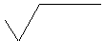 (а). Если шероховатость поверхности должна быть образована удалением слоя материала (например, точением, фрезерованием, сверлением, шлифованием, полированием, травлением и т.п.), применяют знак 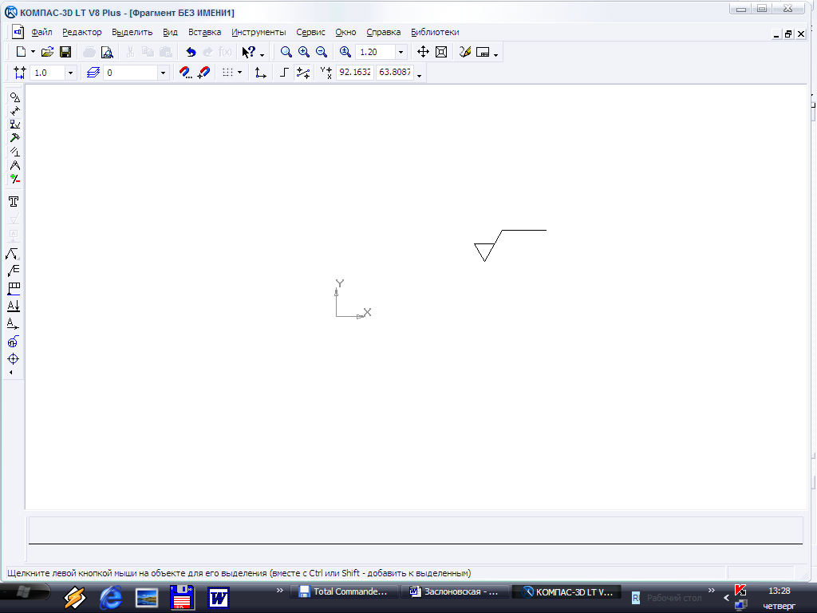(в).
При обозначении шероховатости поверхности, образуемой без удаления слоя материала (например, литьем, ковкой, объемной штамповкой, прокатом, волочением и т.д.), применяют знак 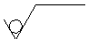(б). Этим же знаком обозначают и поверхности, не обработанные по данному чертежу.
Знаки шероховатости

Высота знаков должна быть приблизительно равна высоте размерных чисел, применяемых на данном чертеже, а толщина линий знаков равна половине толщины сплошной основной линии, применяемой на данном чертеже.
Если шероховатость контура должна быть одинаковой, то обозначение наносится одни раз со знаком окружности 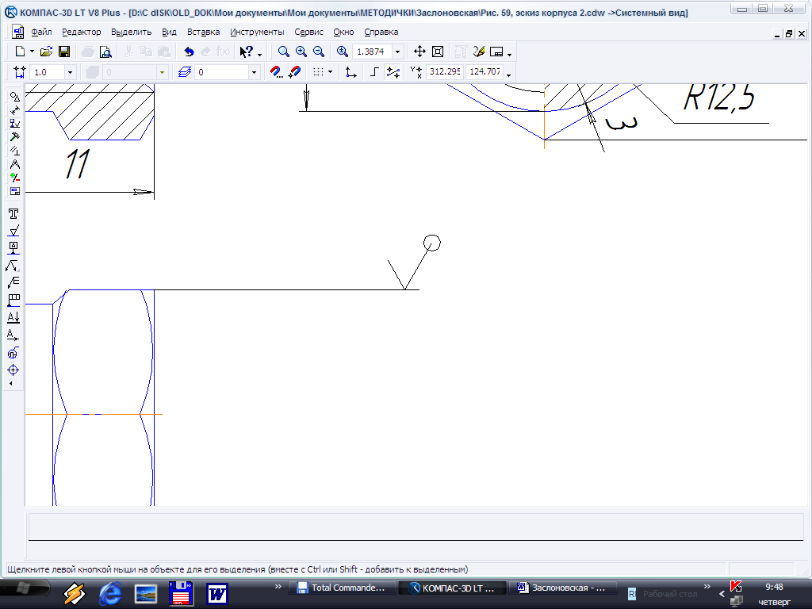, диаметр знака равен от 4 до 5 мм.
Нанесение одинаковой Указание способа обработки
шероховатости на контуре

При необходимости указать способ обработки надпись наносится на полке знака. Нанесение знака шероховатости на поверхностях с различным расположением показано на рисунке.
Нанесение знака шероховатости на поверхностях

Структура обозначения шероховатости поверхности приведена на рисунке, а обозначения направления неровностей – в таблице.
Структура обозначения шероховатости поверхности

При применении знака без указания параметров и способа обработки его изображают без полки – знак 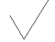.

Направление неровностей поверхностей (ГОСТ 2.309-73)
Типы направления неровностей | Обозначение
Параллельное
Перпендикулярное
Перекрещивающееся
Ненаправленное
Произвольное
Кругообразное
Радиальное

Допускается при недостатке места располагать обозначения шероховатости на размерных линиях или на их продолжениях, а также разрывать выносную линию.

Обозначение шероховатости на изображении детали

Если шероховатость всех поверхностей детали должна быть одинаковой, то в правом верхнем углу чертежа наносят общее обозначение шероховатости на расстоянии 5-10 мм от верхних и правых границ рамки .
Если шероховатость поверхности детали должна быть разной, то в правом верхнем углу чертежа наносят обозначение преобладающей по числу поверхностей шероховатости и знак в скобках, который означает, что все остальные поверхности детали, кроме обозначенных на изображении, должны иметь шероховатость, указанную перед скобкой.
Знак, наносимый в правом верхнем углу, толщина линий и высота которого должны быть в 1,5 раза больше всех остальных знаков на чертеже, а знак в скобках имеет точно такой же размер как на чертеже .
а) б)
Нанесение знака неуказанной на чертеже шероховатости

а) б)
Нанесение знака неуказанной на чертеже шероховатости

Обозначение шероховатости резьбы наносится, как показано на рисунке.
Обозначение шероховатости резьбы

Если шероховатость на одной и той же поверхности должна быть различной, то эти участки разделяются тонкой сплошной линией.
Нанесение различной шероховатости одной и той же поверхности

Обозначение шероховатости рабочих поверхностей зубьев зубчатых колес и эвольвентных шлиц условно наносят на линии делительной поверхности.
Нанесение шероховатости зубчатых колес и эвольвентных шлиц
Пример нанесения обозначения шероховатости на чертеже

Практическая часть.
На изображения детали проставить шероховатость (параметр Ra) к поверхностям. Образцы выполнения рабочих чертежей даны в м/у "Деталирование чертежа", автор Заслоновская Л.М..
При выборе значений параметра использовать приведённые таблицы, в которых параметры распределены по видам обработки поверхностей. а также использовать ориентировочные данные.
Шероховатость поверхности классифицируется по числовым значениям параметров Ra и Rz. ГОСТ 2789-73 устанавливает следующие предпочтительные значения параметров: 100; 50; 25; 12,5; 6,3; 3,2; 1,6; 0,80; 0,40; 0,20; 0,100; 0,050; 0,025; 0,012.

Ориентировочные данные различных поверхностей (по назначению)
Поверхности детали по виду обработки | Значение Ra, мкм
1. Внешние свободные поверхности | 12,5 - 50
2. Внешние поверхности сопряжённые с другими деталями | 3,2 - 12,5
3, Не рабочие поверхности осей, валов | 6,3 - 12,5
4. Фаски, галтели, канавок | 3,2 - 12,5
5. Поверхности отверстий под болты, шпильки (сверлённые) | 6,3
6. Резьбовые поверхности | 3,2
7. Рабочие поверхности шпонок и шпоночных пазов,  Не рабочие поверхности шпонок и шпоночных пазов | 1,6 - 3,2  6,3 - 12,5
8. Зубчатые передачи: диаметр делительной окружности,  Выступы,  Впадины. | 1,6  3,2  6,3

Шероховатость поверхностей
Ra | Rz | Внешний вид  поверхности | Примерный способ получения такой поверхности | Примеры  поверхностей
100 | 400 | Черновая: образованная без удаления слоя материала | Отливка, ковка, штамповка, прокатка | Поверхности деталей машин, аппаратов и сооружений, не соприкасающиеся с другими поверхностями. Поверхности затворов арматуры, каналов, несущих жидкости; кованых и штампованных деталей
50  25  12,5 | 200  100  50 | Грубая:  обдирочная, но ровная без перекосов, с грубыми следами обработки | Обдирочное точение, строгание, фрезерование. Обработка драчевым напильником, абразивным обдирочным кругом. Сверление, прокат, ковка, горячая штамповка и т.п. | Отверстия из-под сверла на проход и под нарезку. соприкасающиеся поверхности (привалочные) кронштейнов, крышек и фланцев арматуры котлов, резервуаров и т.п.
6,3  3,2  1,6 | 25,0  12,5  6,3 | Получистая: с малозаметными следами обработки | Чистовое точение, строгание, растачивание, фрезерование, зенкерование. Отпиливание личным напильником, шабрение, сверление. Прокат, литье в кокиль и по восковым моделям, штамповка и т.п. | Наружные поверхности шкивов; расточки из-под резца шкивов, втулок подшипников качения и скольжения; подготовка плоскости под шабрение и т.п.

Шероховатость поверхностей
Ra | Rz | Внешний вид  поверхности | Примерный способ получения такой  поверхности | Примеры  поверхностей
0,8  0,4  0,2 | 3,2  1,60  0,80 | Чистая:  без видимых глазом следов обработки | Отделочное (тонкое и алмазное) точение и растачивание. Чистовое и тонкое развертывание. Шлифование чистовое. Чистовое и отделочное протягивание. Опиловка напильником, шабрение, полирование обычное, раскатывание. Волочение, холодное выдавливание, дорнование и т.д. | Поверхности цилиндров машин двигателей, опорные поверхности клапанов и их седел, шейки и цапфы валов и шпинделей, шейки и цапфы под подшипники качения, скалки насосов и т.п.
0,100  0,025  0,012 | 0,40  0,20  0,100  0,050  0,025 | Весьма чистая, высшая степень чистоты обработки | Тонкое шлифование и ручное полирование. Ручные и доводочные процессы (чистовой, тонкий и двукратный суперфиниш, тонкое хонингование). Притирка тонкая и т.п. | Вращающиеся и скользящие поверхности машин-двигателей, рабочие поверхности калибров (особо ответственных инструментов)

